Kontaktnetz FU – lettre d’information n° 135 – juin 2015

Passau, im Juni 2015

Liebe Kolleginnen und Kollegen,

heute erhalten Sie die lettre d’information n° 135 des „Kontaktnetzes FU“.

Ich darf Sie bei dieser Gelegenheit erneut auf die RLFB aufmerksam machen, die am 23.Juli an der Uni Passau stattfinden wird (FIBS-Nummer: M042-0/15/69), und Sie bitten, sich bei Interesse möglichst bald anzumelden – auch um bei den verantwortlichen MB-Dienststellen ein deutliches Zeichen zu setzen ;-).
Teilnahmeberechtigt sind FranzösischlehrerInnen aus den Bezirken Niederbayern, Oberbayern-Ost und Oberpfalz, aber auch andere Interessenten.
Letztere bitte ich, sich per E-mail direkt bei mir für die Tagung anzumelden.

Wie üblich ist jede Art der Rückmeldung auf diese lettre d’information willkommen.
Sie dürfen das Kontaktnetz auch gerne an interessierte Kolleginnen und Kollegen weiterempfehlen.
(Aufnahme ins Kontaktnetz unter Angabe Ihrer Schul- und evtl. Privatadresse per E-mail an: k.jopp-lachner@uni-passau.de).

Alle bisher erschienen lettres d’info können Sie auf der Französisch-Website der Uni Passau herunterladen.
Auf der Suche nach Materialien und Tipps dürfen Sie sich auch gerne direkt an mich wenden.

Meilleures salutations

Karlheinz Jopp-Lachner

Inhalt:

- Les citations, les histoires drôles ... et les images du mois (passé)

- Urgent! – (mehr oder weniger) Dringende Anliegen und aktuelle Anfragen
- Le Français à Passau – Französisch an der Uni Passau – Fachdidaktik als « Relais-Station » zwischen Universität und schulischer Praxis
  - Materialien zur Sprachenberatung
  - RLFB, SchiLF
- J’y vais! - formations continues et autres manifestations – Fortbildungen und andere Veranstaltungen
- Infos et liens utiles – Nützliche Informationen und Linktipps
- Médias – Fernsehtipps u.a.
- Livres, revues - Bücher, Zeitschriften
- Logiciels - Software

Pour vos cours de français - Unterrichtsmaterialien und - ideen
  - Concours
  - Les Petits Citoyens
  - Quelques sites intéressants
  - Weblettres
  - Le point du FLE

H. En vrac - Hinweise von KollegInnen

les citations , …

La lettre d’un étudiant (niveau B1) adressée à la langue française
(tâche : « Ecrire une lettre que vous n’avez jamais osé écrire »)
… et la réponse

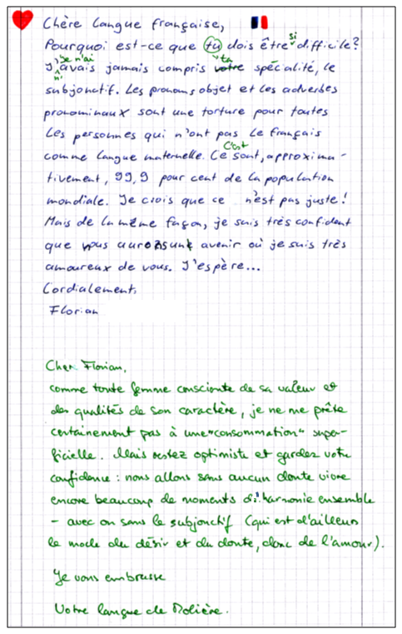

Selon l'OMS,
les courbes de croissance pour les enfants
sont dépassées par des bébés
de plus en plus grands.
Au point que
la petite Marine LP,
555 mois,
n'est plus reconnue
par son père.
Hervé Le Tellier, Papier de verre, Le Monde, 5-5-2015

Obus de pouvoir :
le ministre de la défense nord-coréen
a été exécuté
au canon antiaérien.
Protestation du Vatican,
qui perd l'exclusivité commerciale
des canonisations
Hervé Le Tellier, Papier de verre, Le Monde, 15-5-2015

Fox News,
qui diffuse le martyre d'un pilote jordanien
brûlé vif par l'EI,
floute les seins des Femmes d'Alger de Picasso
qui s'est vendu à 179 millions d'euros.
Il est vrai
que c'est indécent.
Hervé Le Tellier, Papier de verre, Le Monde, 17-5-2015

les histoires drôles …

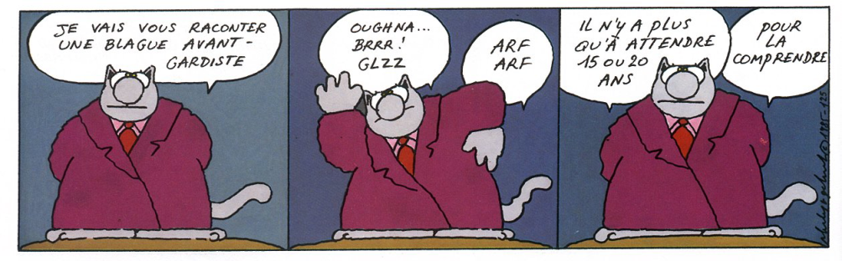

Je n'ai pas oublié le moment ou je t'ai rencontré et crois-moi, ce n'est pas faute d'avoir essayé!

Demande d'emploi
Un Belge qui a fait une demande d'emploi, est convoqué pour une rencontre d'évaluation. L'emploi? Gardien de prison.
- Alors, mon ami, tu sais que nous hébergeons des criminels dangereux dans nos murs. On a besoin de personnel compétent et perspicace.
- Je sais, je sais. Je suis prêt.
- Alors, que ferais-tu si les prisonniers ne t'écoutent pas.
- Simple. Je n'hésite pas une seconde, je les mets dehors.

Quand on s'est connu, ma femme et moi, on était si timide qu'on n'osait pas se regarder.
Maintenant on ne peut plus se voir!

Un motard cogne à la porte du fermier.
- Oui m'sieu.
- Je viens d'écraser un poulet.
- Bon ben, c'est pas si grave... Tu peux même le manger.
- Ouais, mais je fais quoi avec sa moto?

- Lui, si tu lui prêtes de l'argent, tu ne le reverras plus.
- Certain?
- Je te le garantis
- Bravo. Ça vaut le coup! Je vais lui en prêter.

… et les images du mois (passé):

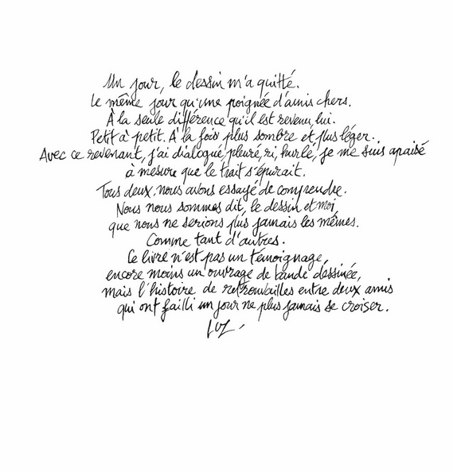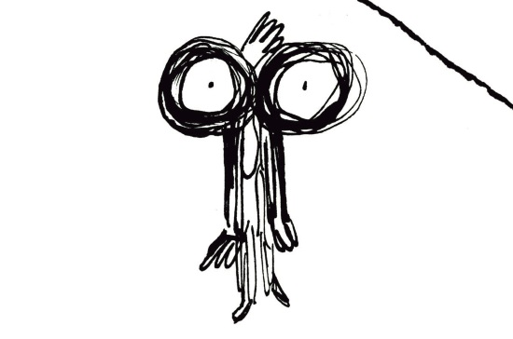

http://bandedessinee.blog.lemonde.fr/2015/05/18/luz-envie-de-passer-a-autre-chose/
http://www.izneo.com/catharsis-catharsis--A16685

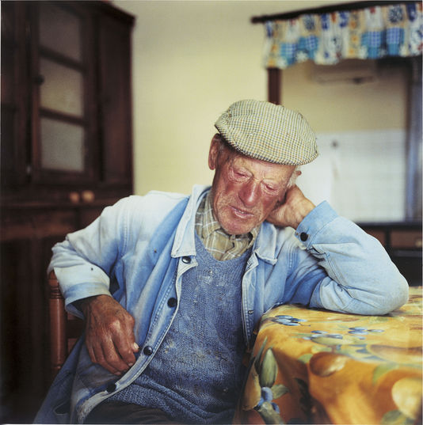

Français, vous avez tant changé
http://abonnes.lemonde.fr/culture/article/2015/05/28/francais-vous-avez-tant-change_4642798_3246.html

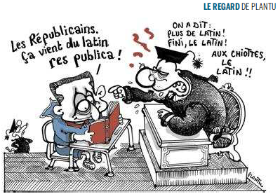
Le Monde, 29-05-2015

http://www.franceculture.fr/emission-pixel-ecole-la-mixite-sociale-en-panne-2015-05-29#xtor=EPR-32280591

http://abonnes.lemonde.fr/politique/article/2015/05/27/quatre-heros-de-la-resistance-font-leur-entree-au-pantheon_4641112_823448.html

http://www.izneo.com/event/52/bd-celebre-resistance?utm_source=izneo&utm_medium=newsletter&utm_campaign=2015-05-29

Le Nouvel Observateur, 28-5-2015

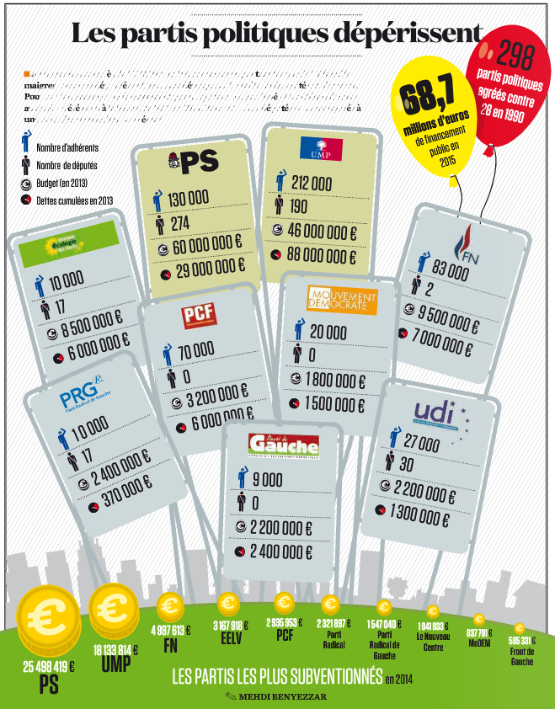
Le Nouvel Observateur, 28-05-2015

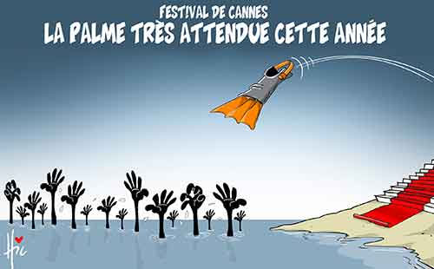
http://www.presse-dz.com/caricatures-algerie/festival-de-cannes-la-palme-tres-attendue-cette-annee

http://abonnes.lemonde.fr/festival-de-cannes/article/2015/05/24/en-direct-la-ceremonie-de-cloture-du-festival-de-cannes_4639590_766360.html

http://www.telerama.fr/festival-de-cannes/2015/isabelle-huppert-et-gerard-depardieu-le-temps-de-se-reconnaitre,126545.php#xtor=EPR-126-newsletter_tra-20150522

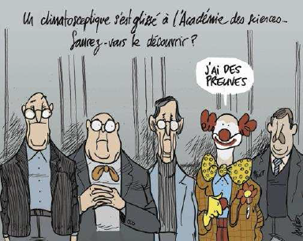
Le Monde, 22-05-2015

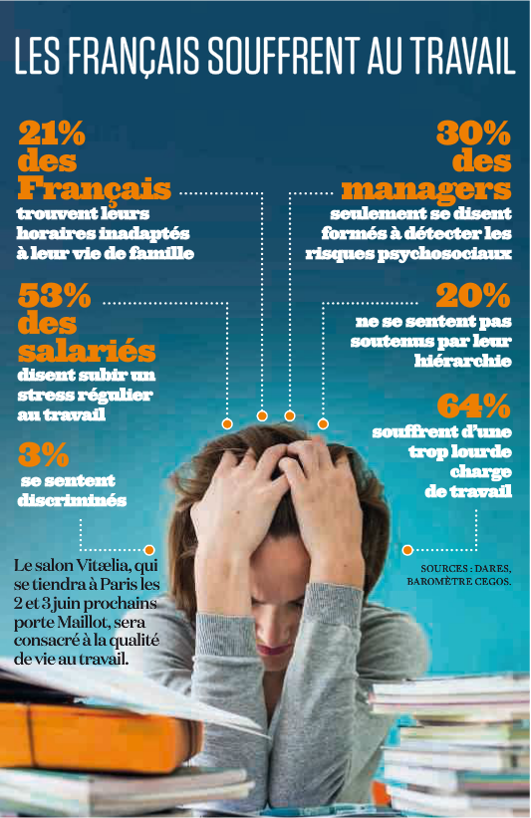
Le Nouvel Observateur, 21-05-2015
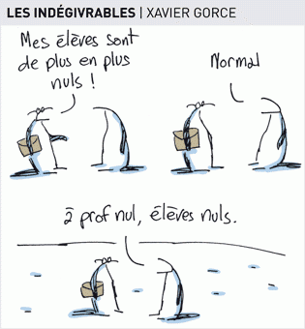
Le Monde, 20-05-2015

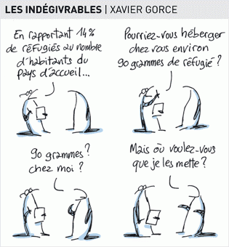
Le Monde, 19-05-2015

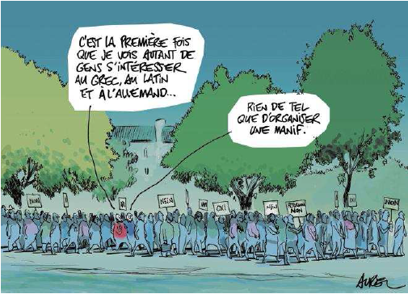
Le Monde, 19-05-2015

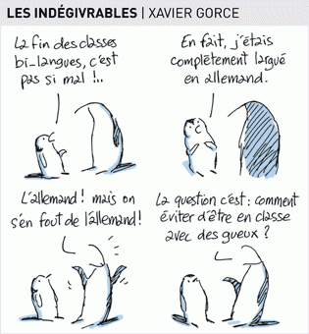

Le Monde, 15-05-2015

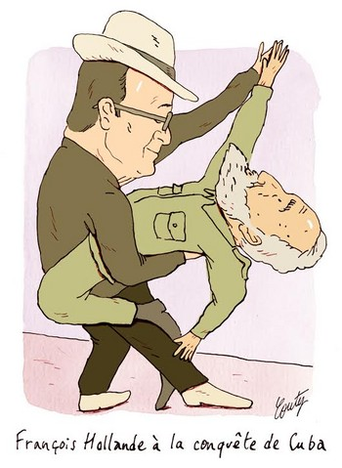
Télérama, 14-05-2015

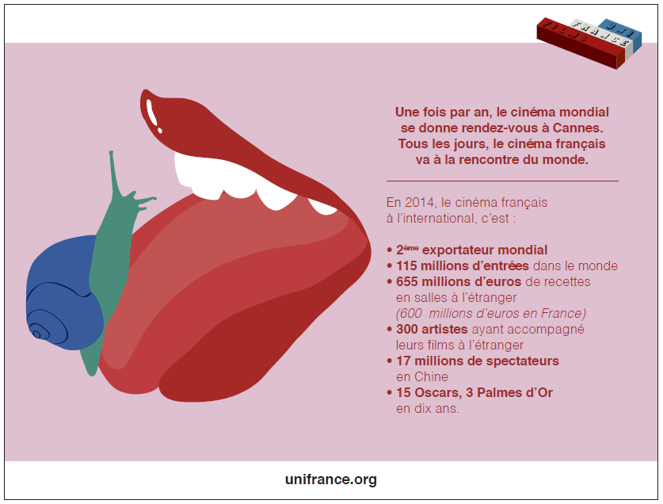

Le Monde, Dossier Cannes, 14-05-2014

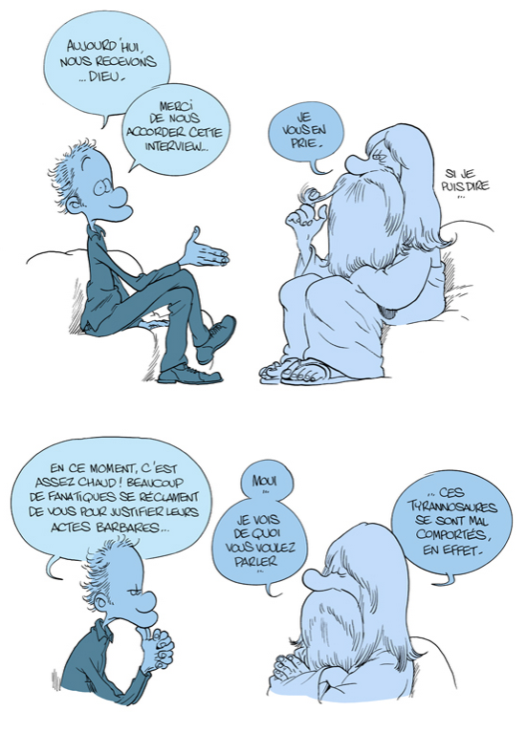

http://zepworld.blog.lemonde.fr/2015/05/09/dieu-en-interview-2/

L’homophobie s’enracine en France
Après la poussée des violences lors du débat sur le mariage pour tous, en 2013, le nombre des actes homophobes a baissé de 38 %, mais reste inquiétant.
http://abonnes.lemonde.fr/societe/article/2015/05/12/l-homophobie-s-enracine-en-france_4631561_3224.html

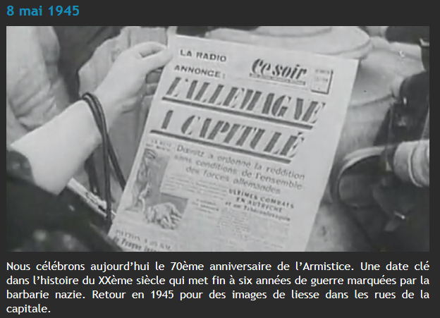
http://www.ina.fr/video/AFE86003086/l-acte-de-capitulation-definitive-est-signe-a-berlin-les-artisans-de-la-victoire-video.html

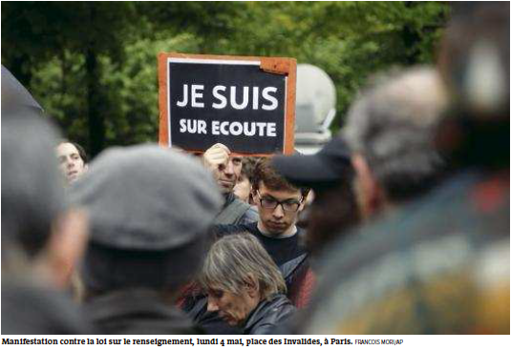
Le Monde, 6-05-2015

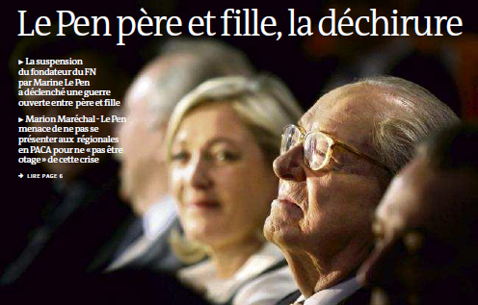
Le Monde, 6-05-2015

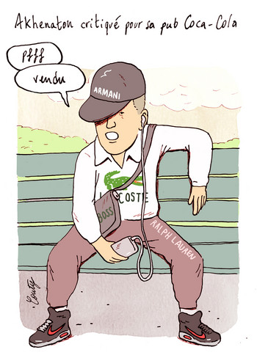
Télérama, 5-5-2015

Urgent! – (mehr oder weniger) Dringende Anliegen und aktuelle Anfragen

Nutzen Sie die Gelegenheit, interessante Informationen und Ihre (möglichst konkreten) Anfragen über das Kontaktnetz weiterzugeben!
Senden Sie einfach eine Nachricht an: k.jopp-lachner@uni-passau.de

> zurück zum Inhalt

- Le Français à Passau – Französisch an der Uni Passau - Fachdidaktik als « Relais-Station » zwischen universität und schulischer Praxis

Materialien zur Sprachenberatung auf CD-Rom
(laufend aktualisiert)
Sie können bei mir (für 2,50 Euro + 2,50 Euro Transportkosten) die folgende CD-Rom bestellen:

„Le français - pourquoi? –
Materialien für eine Informationsveranstaltung
zum (Markt-)Wert des Französischen“
(vgl. auch meinen Vortrag zur Sprachenwahl
„Moderne Fremdsprachen – Brücken in die Zukunft“)

Inhalt:
- Frankreich
- als Reiseland
- als unser wichtigster Nachbar und politischer Partner
- als unser wichtigster Handelspartner (Statistiken)
- als Kulturland
- Französisch
- als Bildungssprache
- als Brückensprache
- als Wissenschaftssprache
- als internationale Verkehrssprache (Francophonie)
- als Zusatzqualifikation in vielen Berufen
- an der Uni Passau
- oder Latein?
- Dt.-frz. Sprachenpolitik – Förderung der Sprache des Nachbarn
- Vorträge, (Power-Point-) Präsentationen
- Grafiken
- Verschiedenes (DELF-DALF, Europäischer Referenzrahmen u.a.)

RLFB, SchiLF
Zu folgenden Themen kann ich Fortbildungsveranstaltungen oder Vorträge anbieten (Stand: Januar 2014)

(1) | Schüleraktivierung durch spielerische Elemente im Französischunterricht
(2) | Schüleraktivierende Unterrichtsformen im Französischunterricht
(3) | Images déclencheuses (1) - Schüleraktivierender Einsatz von Bildmaterial im Französisch-unterricht
(3a) | Images déclencheuses (2) - Schüleraktivierender Einsatz von Videomaterialien im Französischunterricht
(4) | Littérature d‘enfance et de jeunesse - Bücherkiste, methodische Anregungen, Unterrichts-materialien
(5) | Réveillez-vous, le virus tue encore! - Anregungen zur Behandlung einer (lebens)wichtigen Themas im Französischunterricht
(6) | Malika Secouss, Titeuf et les autres – Schüleraktivierender Einsatz von bandes dessinées im Französischunterricht
(7) | BD, littérature de jeunesse, histoires drôles, images déclencheuses - trop belles pour la grammaire? - Grammatik integrativ
(8) | En avant la zizique - Vom Chanson zum Musikvideoclip
(9) | Sale(s) temps - nichts zu lachen im Grammatikunterricht ?
(10) | Le français avec les histoires drôles - Witze im Französischunterricht. Textsammlung mit methodischen Vorschlägen
(11) | La communication orale en classe de français - Mündlichkeit und mündliche Prüfungen im Französischunterricht
(12) | BD, Video, Multimedia – Medieneinsatz zur Förderung mündlicher Kompetenzen im FU
(13) | Hors ligne et en ligne – le français en salle multimédia
(14) | Allemagne, sœur blafarde – Das Deutschlandbild im modernen französischen Chanson  (Vortrag mit Hörbeispielen und Musikvideoclips)
(15) | De la Grande Sophie au Grand Corps Malade (en passant par Disiz la peste): la chanson francophone se porte (très) bien – kompetenz- und inhaltsorientierter FU mit aktuellen Chansons und Musikvideoclips
(16) | Moderne Fremdsprachen – Brücken in die Zukunft  (Vortrag mit Power-Point Präsentation zur Sprachenwahl am Gymnasium)
(17) | Eierlegende Wollmilchsäue auf C2-Niveau? - Fremdsprachenlehrerbildung und die (mögliche) Rolle der Ausbildung am Sprachenzentrum. Bemerkungen aus der Perspektive des Sprachlehrers und FS-Didaktikers (Vortrag mit Power-Point-Präsentation)
(18) | Les plus courts sont les meilleurs: motivierende Spracharbeit mit Werbespots, dessins animés  und Kurzfilmen (Atelier im Multimediaraum)
(19) | Der Sprachenlerner als „intermédiaire linguistique et culturel“ - Sprachmittlung im Französischunterricht (1) (Vortrag/Atelier)
(19a) | Der Sprachenlerner als „intermédiaire linguistique et culturel“ - Sprachmittlung im Französischunterricht (2): Sprachmittlungsaufgaben erstellen und bewerten (Vortrag/Atelier)
(20) | La pub - créatrice de désirs. Inhalts-, kompetenzorientierte und multimediale Arbeit bei der Auseinandersetzung mit einem „notorisch heißen Bereich“ (Atelier u.a. mit Werbeclips, Zeitungsanzeigen und Chansons)
(21) | Interkulturelles Lernen mit Videos (Vortrag/Atelier)
(22) | Grammatik in Zeiten der Kompetenzorientierung (Power-Point-Präsentation mit zahlreichen illustrierenden Materialien; Kurzfassung: 90-120 min.; Gesamtfassung: 3-4 Std.)
(23) | Femmes indignes – fils de Boches: les tondues et les enfants franco-allemands –  Ein (Rück-)Blick auf ein schwieriges Kapitel deutsch-französischer Geschichte (mit Anregungen und Materialien für den Unterricht)
(24) | Wortschatzerwerb und Wortschatzarbeit im kompetenzorientierten Französischunterricht
(25) | „Qu’est-ce qu’ils ont fait, mon Dieu?“ – Les attentats en France, la République et ses enfants désintégrés

Anfragen bitte an : k.jopp-lachner@uni-passau.de

> zurück zum Inhalt

- J’y vais! - formations continues et autres manifestations – Fortbildungen und andere Veranstaltungen

- 23.Juli 2015: « Qu’est-ce qu’ils ont fait, mon Dieu ? - La République face aux attentats ». RLFB an der Uni Passau

  - für Französischlehrkräfte aus den MB-Bezirken Niederbayern, Oberbayern-Ost und Oberpfalz und andere Interessenten

  - FIBS-Nummer: M042-0/15/69

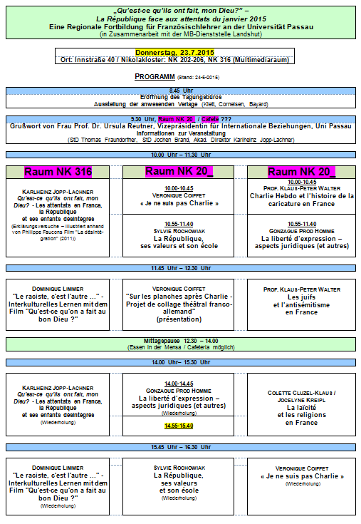

- 14.Dezember 2015: „Grammatik in Zeiten der Kompetenzorientierung“, Pädagogisches Institut München

> zurück zum Inhalt

- Infos et liens utiles – Nützliche Informationen und Linktipps
(vgl. auch „Pour vos cours de français - Unterrichtsmaterialien und – ideen“)

      - Actualité / société
      - Pédagogie – Education
      - Langue(s)
      - Francophonie
      - Littérature - Culture
- chanson – infos et nouveautés
- cinéma
      - Histoire et géographie
      - France-Allemagne-Europe

- Actualité / société

L'OCDE s'inquiète de notre consommation d'alcool
http://www.cafepedagogique.net/lexpresso/Pages/2015/05/18052015Article635675266837935908.aspx
Les Français boivent beaucoup trop et particulièrement les jeunes. C'est ce qui ressort d'une étude publiée par l'OCDE. La France y est classée au 3ème rang pour la consommation d'alcool derrière l'Estonie et l'Autriche. Elle souligne aussi la hausse d ela consommation chez les jeunes et chez les femmes éduquées. " Le plus alarmant, cependant, est le fait que beaucoup de pays ont connu une hausse significative de certaines conduites d'alcoolisation à risque (alcoolisation paroxystique, ou binge drinking), en particulier chez les jeunes et les femmes. Le nombre d'enfants ayant consommé de l'alcool et connu l'ivresse a considérablement augmenté ces dernières années. Plus de deux enfants sur trois ont consommé de l'alcool avant l'âge de 15 ans dans les pays de l'OCDE, et deux sur cinq ont été en état d'ivresse au moins une fois. Les filles ont rattrapé les garçons au cours des dix dernières années." Pour l'OCDE les taxes sur l'alcool, particulièrement le vin, sont moins élevées qu'aille urs. "

Laïcité : L'Observatoire grignote le statut d'Alsace Moselle
http://www.cafepedagogique.net/lexpresso/Pages/2015/05/19052015Article635676184271098160.aspx
Dans un communiqué du 18 mai, l'Observatoire de la laïcité revient sur le régime des cultes en Alsace Moselle. L'observatoire demande l'abrogation du délit de blasphème encore e vigueur dans ces départements. Il demande de placer le temps d'enseignement religieux, au programme des écoles publiques, "en supplément du temps de l'enseignement scolaire" et de supprimer l'obligation de recevoir un « complément d'enseignement moral » pour les élèves ne suivant pas l'enseignement religieux. " L'Observatoire de la laïcité rappelle par ailleurs que la décision du Conseil constitutionnel du 5 août 2011 a dégagé un principe fondamental reconnu par les lois de la République, de valeur supra-législative, consacrant le fait selon lequel, si elles ne sont pas remplacées par les dispositions de droit commun ou harmonisées avec elles, les dispositions législatives et réglementaires particulières aux départements du Bas-Rhin, du Haut-Rhin et de la Moselle demeurent en vigueur. Le Conseil a néanmoins rappelé qu'il ne peut y avoir d'aggravation de l'écart entre les dispositions particulières et celles applicables au reste du territoire".

> zurück zum Inhalt

- Pédagogie – Education

Les français très critiques sur le collège et l'école
http://www.cafepedagogique.net/LEXPRESSO/Pages/2015/05/27052015Article635683081877584811.aspx
Selon un sondage iTélé Orange, seule l'école maternelle est plébiscitée par les français : 76% d'entre eux jugent qu'elle fonctionne bien. Par contre 50% estiment que l'école élémentaire fonctionne mal, 71% le collège et 59% le lycée. Ces opinions sont plus tempérées chez les parents d'élèves et plus forts chez les sympathisants de la droite. Selon la même enquête, les parents mettent l'épanouissement de l'enfant très loin derrière la transmission des connaissances et le goût de l'effort. Mais la question est politique : l'épanouissement reste le second objectif pour les sympathisants de la gauche quand il arrive en queue de peloton à droite. L'objectif de réduction des inégalités par l'éEcole ne concerne plus qu'un français sur dix...

Interdire les portables a un effet sur les résultats
http://www.cafepedagogique.net/lexpresso/Pages/2015/05/18052015Article635675266843240044.aspx
Faut-il interdire les téléphones portables à l'école ? La question ne se pose pas en France où les téléphones portables sont interdits dans les cours. Mais Louis Philippe Beland et Ruchard Lurphy, deux doctorants de la London School of Economics, ont étudié les effets de l'interdiction du téléphone portable sur les résultats des lycéens dans 4 grandes villes anglaises dont Londres. Selon eux, l'interdiction a un effet positif sensible sur les résultats scolaires : +6,4%. Surtout il y a un écart significatif en fonction des catégories sociales. L'interdiction du portable n'aurait pas d'effet sur les résultats des plus favorisés. Par contre elle améliorerait de 14,2% ceux des plus défavorisés. Interdire le portable c'est surtout social...

La France, le pays où le bien être des élèves compte le moins
http://www.cafepedagogique.net/lexpresso/Pages/2015/05/18052015Article635675266865860624.aspx
Il y a-t-il un lien entre le bien être des élèves à l'école et leurs résultats ? Pour l'OCDE, qui s'appuie sur les résultats de Pisa, c'est sur. Mais tous les pays n'accordent pas la même importance au bien être à commencer par la France.

Réforme du collège : ce qui est vrai, ce qui est faux
http://www.lemonde.fr/les-decodeurs/article/2015/05/13/reforme-du-college-ce-qui-est-vrai-ce-qui-est-faux_4633220_4355770.html
Mort du latin-grec et de l’allemand, enseignement « obligatoire » de l’histoire de l’islam : les critiques fusent contre la réforme, mais mélangent parfois les sujets.

La mécanique des inégalités scolaires mise à nu
http://www.cafepedagogique.net/lexpresso/Pages/2015/05/07052015Article635665816634426358.aspx
De la maternelle à la terminale, l'école française a une constante : elle est inégalitaire. Les enfants de milieux défavorisés y réussissent en moyenne moins bien que les autres. Et cela se retrouve même après le bac : à même niveau scolaire, ils atterrissent dans des filières moins prestigieuses. Les experts réunis à la table ronde sur les inégalités à l'école, organisée hier dans le cadre de la Journée sur les politiques de la jeunesse, n'ont pu que répéter ce constat déprimant, sans vraiment dégager de motifs d'espoir.

Note der Klassenarbeit automatisch ermitteln mit SVERWEIS
http://www.lehrerfreund.de/schule/1s/excel-klassenarbeit-note-sverweis/4631?utm_source=Lehrerfreund-Newsletter&utm_campaign=255ca2eea6-150510_Lehrerfreund_Newsletter_10_05_20155_5_2015&utm_medium=email&utm_term=0_e5033e6c22-255ca2eea6-234133233
Erstellen Sie Ihren individuellen Notenschlüssel und benutzen Sie ihn, um den Verrechnungspunkten Ihrer Schüler/innen automatisch die richtige Note zuordnen zu lassen. Drehen Sie bei Bedarf danach am Notenschlüssel, um Einfluss auf den Klassenschnitt zu nehmen. Ein äußerst Zeit sparendes Vorgehen mit der Excel-Funktion SVERWEIS.

Klassen-/Notenverwaltung mit Excel
http://www.lehrerfreund.de/schule/1s/notenverwaltung-excel/3518?utm_source=Lehrerfreund-Newsletter&utm_campaign=255ca2eea6-150510_Lehrerfreund_Newsletter_10_05_20155_5_2015&utm_medium=email&utm_term=0_e5033e6c22-255ca2eea6-234133233
Sie erfahren hier, wie Sie die Noten all Ihrer Schüler/innen mit einem Tabellenkalkulationsprogramm (z.B. Microsoft Excel) verwalten können. Dieses Vorgehen ist äußerst komfortabel und Zeit sparend, sofern Sie über basale Kenntnisse im Umgang mit Excel verfügen.

Lehrergehälter in Deutschland
http://www.lehrerfreund.de/schule/1s/lehrer-gehalt/3707?utm_source=Lehrerfreund-Newsletter&utm_campaign=255ca2eea6-150510_Lehrerfreund_Newsletter_10_05_20155_5_2015&utm_medium=email&utm_term=0_e5033e6c22-255ca2eea6-234133233
Rangliste 2015: In welchem Bundesland verdienen Lehrer am meisten?

L'école française reste la championne européenne des fondamentaux
http://www.cafepedagogique.net/lexpresso/Pages/2015/05/11052015Article635669258539053494.aspx
L'Ecole française ne se perd pas en activités ou en amusements. Elle n'a pas perdu de vue les enseignements fondamentaux. De nouvelles statistiques européennes montrent que c'est en France que l'on consacre le plus de temps à l'enseignement des disciplines fondamentales comme le français ou les maths. Une réalité déjà connue, qui se maintient et qui devrait mettre un terme une bonne partie du débat actuel sur l'Ecole.

Philippe Meirieu : L'ennui à l'école : un véritable tabou ?
http://www.cafepedagogique.net/LEXPRESSO/Pages/2015/05/15052015Article635672736219441954.aspx
La ministre de l'Éducation nationale a fait, dit-on un peu partout dans les médias, des maladresses de communication sur la réforme des collèges. Outre son attaque contre les « pseudo-intellectuels », elle aurait affirmé que les élèves – ou, du moins, certains d'entre eux – s'ennuyaient en classe. L'histoire se répète, ou, du moins bégaye : c'est aussi pour avoir utilisé ce mot d' « ennui » que l'équipe chargée de la consultation sur les lycées en 1998 s'était faite épingler et avait subi les foudres de ceux et celles qui entendent lutter contre la démagogie scolaire, refusent de s'en remettre aux « caprices des élèves » et prônent l'exigence intellectuelle contre les tentations de la séduction qui feraient de l'École républicaine une nouvelle forme d'agence publicitaire…

> zurück zum Inhalt

- langue(s)

Ressources sur la langue française
http://www.culture.gouv.fr/culture/dglf/ressources/

Banque de dépannage linguistique
http://66.46.185.79/bdl/presentation.html

Aide scolaire en grammaire
http://www.aidenet.eu/

Tolérances grammaticales et orthographe recommandée
- http://lamaisondesenseignants.com/index.php?action=afficher&id=1001&rub=31
- http://www.orthographe-recommandee.info/
- http://www.nouvelleorthographe.info/

> zurück zum Inhalt

- Francophonie

- Littérature et culture

Chanson – Nouveautés et Infos

musique de la semaine
http://www.musique-de-la-semaine.eu/index.html
rfi Musique
http://www.rfimusique.com/
Tour de France
http://www.le-tour.net
http://www.facebook.com/pages/Disco-Tour-de-France-DJ-Thomas-Bohnet/202864076431648

Deezer
http://www.deezer.com/de/search/
Deezer: Ein Jahr lang 20 Millionen Songs gratis hören.
Spotify sollte sich warm anziehen - nicht nur wegen der eisigen Temperaturen draußen, sondern auch wegen Deezer. Auf der Online-Musik-Plattform hören Sie 20 Millionen Songs ein Jahr lang gratis - so oft, so lange und wann Sie wollen.
Französische Chansons per Mail als MP3 Dateien

Das Chansonarchiv des Musikwissenschaftlichen Instituts der Universität des Saarlandes enthält über 20.000 französische Chansons (gestiftet aus dem Privatarchiv von Gerd Heger), die dort digitalisiert wurden.
Das Landesinstitut für Pädagogik und Medien hat eine Lizenz von der GEMA erworben und kann die Titel Lehrerinnen und Lehrern für den Unterricht legal und kostenlos zur Verfügung stellen. In der Regel haben die Dateien einen Umfang von weniger als 10 MB und dürften problemlos per Mail ankommen.
Die CDs sind in alphabetischer Reihenfolge der InterpretInnen unter folgendem Link zu finden: http://www.uni-saarland.de/fak3/chansonarchiv/
Bei Bedarf bitte eine Mail schicken an wwinkler@lpm.uni-sb.de und InterpretIn und Titel des gewünschten Chansons mitteilen.
Selbstverständlich können auch alle CDs vor Ort und live begutachtet werden – Kontakt und Terminvereinbarung bei Frau Wojtyniak: Tel. 0681-302 2318 oder wojtyniak@mx.uni-saarland.de

Tour de France Newsletter, Nr.5-2015

http://www.le-tour.net

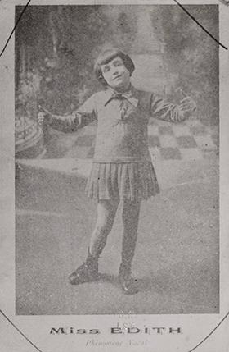
Piaf
Piaf à la BnF, la Môme s’expose
Jusqu’au 23 août, la Bibliothèque nationale de France (BnF) consacre une grande exposition à Édith Piaf, à partir du précieux legs que fit à l’institution, ...

Cinéma

Rendez-Vous ciné – Der Treffpunkt des französischen Kinos
http://www.rendez-vous-cine.de/
Le Bureau du Cinéma de l’Ambassade de France offre tout un tas d’informations très utiles sur ce portail dédié au cinéma français. On apprécie tout particulièrement les rubriques constamment actualisées sur les sorties de films français en Allemagne, les cinémas de votre ville qui les proposent en version originale. Enfin , tous les films qui passent jour après jour à la télévision sur les chaînes accessibles en Allemagne.
Le cinéma (en) français à la carte!

DVD-Neuerscheinungen
http://www.rendez-vous-cine.de/dvd

Französischer Film
http://www.franzoesischerfilm.de/

L’actualité du cinéma
http://www.telerama.fr/cinema/
http://www.allocine.fr/

> zurück zum Inhalt

- Histoire et Géographie

Une exposition interactive au Panthéon
Le 27 mai, quatre nouvelles personnalités, figures de la Résistance pendant la seconde guerre mondiale, entreront au Panthéon : Pierre Brossolette, Geneviève de Gaulle-Anthonioz, Germaine Tillion et Jean Zay. Cet hommage solennel fait également l'objet d'une exposition, inaugurée mercredi au Centre des monuments nationaux, à Paris. Cette manifestation, intitulée "Quatre vies en résistance" (qui se tiendra jusqu'au 10 janvier 2016), raconte le parcours et les idéaux de ces futurs grands hommes et femmes, tout en donnant l'occasion aux visiteurs de réfléchir sur les valeurs incarnées par ces personnalités. Des espaces de lecture, des dispositifs numériques et de nombreuses vidéos invitent ainsi les visiteurs à s'interroger sur "l'esprit de résistance". Les temps forts de la vie de ces quatre résistants seront relayés progressivement par une frise chronologique interactive dont les dates seront dévoilées au fur et à mesure de la durée de l'exposition et sur le site Internet quatreviesenresistance.fr. Le visiteur pourra aussi découvrir les versions longues des entretiens de spécialistes et de témoins de la vie des quatre nouveaux "panthéonisés". Ces vidéos complètent le document participatif Regards sur l'esprit de résistance, diffusé dans l'exposition. Les internautes pourront prendre part à ce document participatif en donnant leur propre regard sur l'esprit de résistance, en laissant un témoignage vidéo par webcam ou en téléchargeant une vidéo déjà enregistrée. Ce dispositif est complété par une application gratuite qui interagit avec les éléments présents dans l'exposition. Le visiteur (petit ou grand) sera guidé par un personnage qui l'accompagnera avec des jeux et des énigmes.

> zurück zum Inhalt
- France – Allemagne – Europe

www.ofaj.org : Le site internet OFAJ change d'image
www.ofaj.org
Avec des statistiques en progression constante (31 000 abonnés à la Newsletter et 3 500 visiteurs par jour en moyenne), l'OFAJ a, ces dernières temps, poursuivi enquêtes et sondages pour cerner les besoins et les attentes des internautes, des jeunes et de ses partenaires. Cet été, le site a été repensé, testé auprès des utilisateurs, puis la migration des données a démarré. Aujourd'hui, la page d'accueil du site garde les couleurs flashy du logo, mais l'arborescence a été totalement remodelée. Bien entendu, le site est entièrement bilingue et permet à tout moment à l'internaute de passer d'une langue à l'autre. Les normes d'accessibilité ont été respectées. L'OFAJ pense déjà à demain, se prépare à lancer la première communauté web franco-allemande et prévoit d'utiliser davantage les fonctionnalités du Web 2.0.
Vous recherchez un stage, un job ou un emploi ? Consultez nos annonces en ligne
http://www.ofaj.org/kleinanzeigen?L=147758&K=IJT45260IJL40153II7659531IS1
DFJW-Programme im Hochschulbereich
http://www.dfjw.org/ausschreibungen?L=163484&K=IJT49810IJL44552II12455306IS1
Sie sind Studentin oder Student? Sie möchten ein deutsch-französisches Seminar organisieren, ein Praktikum in Frankreich absolvieren oder benötigen für Ihre Abschlussarbeit einen Rechercheaufenthalt im Nachbarland? Dann entdecken Sie die Programme und Stipendien des DFJW!
Kulturfondue: Deutsch-französische Austauschprogramme http://kulturfondue.wordpress.com/

Le programme Sauzay
Au B.O.
Une note parue au B.O. du 6 septembre rappelle les caractéristiques du programme Sauzay. Destiné aux élèves de 4ème, 3ème, 2de et 1ère, le programme Sauzay permet un séjour de trois mois en Allemagne sur la base de la réciprocité. Les frais de transport et séjour sont à la charge de la famille.

eTwinning - Schulpartnerschaften in Europa – Newsletter
www.etwinning.de/service/newsletter/index.php
Der eTwinning-Newsletter erscheint einmal im Monat und bietet aktuelle Informationen über internetgestützte Schulpartnerschaften in Europa.

Kontaktseite französischer Deutschlehrer
www.adeaf.fr

François Hollande retoque l'allemand et l'histoire au collège
http://www.cafepedagogique.net/lexpresso/Pages/2015/05/08052015Article635666733741720997.aspx
Alors que la réforme du collège est soumise à de vives critiques, François Hollande est à nouveau intervenu en sa faveur le 7 mai. Mais il a aussi apporté des réponses aux critiques notamment sur l'enseignement de l'allemand et de l'histoire, imposant à la ministre de l'Education nationale de nouveaux efforts.
"Toute réforme éducative suscite des débats et ils sont légitimes", a déclaré François Hollande le 7 mai. "Mais le débat doit reposer sur des faits et non des sentiments ou des outrances". Le président s'est donc nettement prononcé sur les réformes éducatives menées sous son quinquennat. "Certains s'inquiètent", a-t-il ajouté. "Même de rien.."
Des objectifs chiffrés pour l'allemand
La formule visait les inquiétudes sur l'allemand. Le président soumis à des pressions venues aussi bien de sa majorité que de Berlin a voulu apporter une réponse. "Je veux que les élèves français apprennent l'allemand", a-t-il déclaré."On va avancer d'un an l'apprentissage de l'allemand comme seconde langue vivante. On fera une politique volontariste pour l'allemand". F Hollande a fixé des objectifs. Au primaire il s'agit de passer de 170 000 à 200 000 enfants apprenant l'allemand l'année prochaine. Au collège on passerait de 480 000 à 515 000 élèves. Pour cela, le nombre de professeurs recrutés augmentera, passant de 200 en 2012 à 515. L'éducation nationale aura recours à "des intervenants extérieurs". La rue de Grenelle précise qu'il s'agit de mettre en place un nouvelle carte des langues pour assurer une vraie diversité linguistique. Et pour cela de faire appel aux assistants de langue que la droite avait supprimés. Le ministère a d'ailleurs publié un B.O. spécial le 7 mai reprenant tous les programmes de mobilité franco-allemands pour les professeurs et les élèves.

> zurück zum Inhalt

- médias – Fernsehtipps u.a.

Avez-vous découvert le nouveau Télérama.fr ?
Nous sommes heureux de vous accueillir dans ce nouvel univers :
laissez-vous guider et profitez de quelques astuces.
- Tout savoir de la culture ? Un flux d'actualité culturelle alimenté en permanence : articles, sons, vidéos, photos... Tous les formats sont exploités pour vous donner la meilleure information dans les domaines de la télévision, du cinéma, de la musique, des livres, ... Sélectionnez le fil qui vous passionne !
- Vous ne voulez pas manquer les bonnes émissions télé du soir ? Une grille des programmes de télévision complète (plus de 280 chaînes), personnalisable et plus ergonomique que jamais; ainsi que toutes les critiques (cinéma, disques, livres ...) du magazine.
- Donnez votre avis ! Vous commentez les critiques et vous réagissez à tous les articles quel que soit le sujet traité.
Pour profiter, dès aujourd'hui, des services réservés de Télérama.fr : inscrivez -vous !
- Choisissez vos newsletters
- Personnalisez votre grille télé
- Créez des alertes et des favoris sur les sujets qui vous passionnent

> zurück zum Inhalt

Livres, revues

> zurück zum Inhalt

- Logiciels

Download-Charts: Top 100 des Monats
http://www.chip.de/Downloads-Download-Charts-Top-100-des-Monats_32417777.html

Die 100 beliebtesten Deutsch sprechenden Downloads & Apps
http://www.chip.de/artikel/Top-100-Die-beliebtesten-Downloads-auf-Deutsch_38741266.html?utm_source=daily-downloads&utm_medium=chip-newsletter&utm_campaign=2014-11-17+19%3A30%3A00

Die 100 besten Add-ons für den Firefox
http://www.chip.de/bildergalerie/Die-100-besten-Add-ons-fuer-den-Firefox-Galerie_44231012.html

Die 77 beliebtesten Microsoft-Tools
http://www.chip.de/bildergalerie/Die-77-beliebtesten-Microsoft-Tools-Galerie_38128636.html

Le Journal du Net : téléchargement
http://telechargement.journaldunet.com/

> zurück zum Inhalt

- Pour vos cours de français - Unterrichtsmaterialien und - ideen

Mes coups de cœur

n°1
Respect mag
http://www.respectmag.com/
Un nouveau site, totalement re-designé, adapté à la lecture mobile et tablette... De nouvelles rubriques, plus de contenus... Respect mag fait peau neuve et ça n'est que le début !

n°2
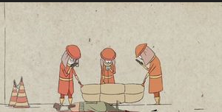
Un film chinois se moque des gens rivés à leurs smartphones
http://abonnes.lemonde.fr/asie-pacifique/video/2015/05/29/un-film-chinois-se-moque-des-gens-rives-a-leurs-smartphones_4643740_3216.html
Le court-métrage semble avoir touché une corde sensible, puisque la vidéo a dépassé les 40 millions de vues.

Quels emplois pour les jeunes d'ici 2020 ?

http://www.cafepedagogique.net/lexpresso/Pages/2015/05/05052015Article635664068841333440.aspx
France Stratégie et la Dares publient une simulation d'évolution des emplois d'ici 2020. Elle montre la forte croissance des emplois très qualifiés et peu qualifiés et le déclin des emplois administratifs. Pour France Stratégie le recours à l'apprentissage est nécessaire pour atteindre ces objectifs d'emploi.

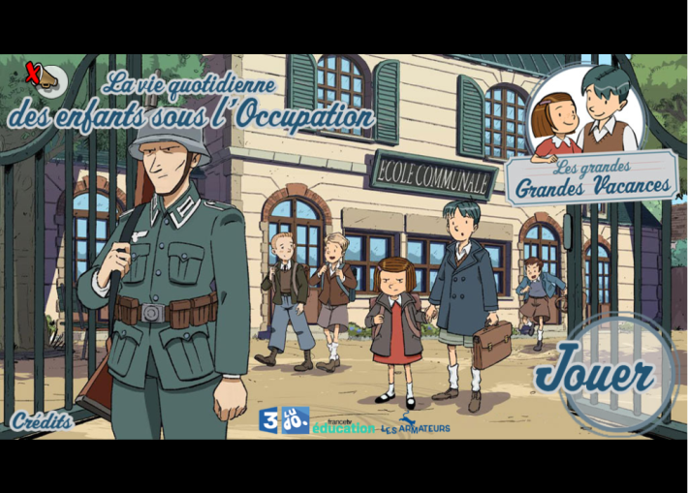
Le serious game sur la vie quotidienne des enfants sous l’Occupation
Site de la semaine
Ce jeu gratuit et ouvert à tous invite les internautes à se glisser dans la peau d’Ernest et Colette, les deux héros de la série d’animation « Les grandes Grandes Vacances ».
education.francetv.fr/grandes-grandes-vacances-jeu
Ces deux jeunes parisiens sont réfugiés en Normandie chez leurs grands-parents pendant l’occupation allemande. Le jeu montre ce qu’est leur quotidien dans ce monde rural touché lui aussi ô combien par la guerre de diverses manières pendant les années du conflit, de 1939 à 1945. Il s’adresse aux enfants de 8 à 12 ans (du CE2 à la 6e) et à leurs familles : le joueur peut incarner à tour de rôle Ernest et Colette, les deux protagonistes de la série et doit accomplir différentes missions : obtenir des indices, récolter des objets pour débloquer des étapes du jeu, résoudre des mini-jeux de réflexion. Au fil de son parcours, il a ainsi accès à des fiches pédagogiques sur différents faits historiques, classées dans son journal de bord.
Le + : Très pédagogique et instructif. Le jeu est également en ligne sur l’application LUDO www.ludo.fr/app et l’intégralité de la série d’animation éponyme en dix épisodes y est disponible jusqu’au 31 mai.
Le - : rien à signaler.

LPM-Newsletter
112. Ausgabe des LPM-Newsletters für Fremdsprachenlehrkräfte

Cinq astuces pour la diversité culturelle à l'école
http://blogue.onf.ca/blogue/2015/04/20/5-astuces-parler-diversite-culturelle-lecole/
"La diversité culturelle fait partie du quotidien de beaucoup d'élèves. Échanger sur le thème et sur les défis qu'elle pose permet d'améliorer la vie scolaire", estime l'Office national du film du Canada sur son blog éducatif. En France cette question est au coeur des débats et peut être des urgences éducatives. Le blog propose de s'appuyer sur des films pour faire avancer la réflexion des élèves. Par exemple parler des difficultés des migrants à partir de L'arbre qui dort rêve à ses racines. Ou encore se mettre à la place de l'autre en échangeant sur son quotidien.

Les français et les jeunes européens : Découvrez votre différence
http://ec.europa.eu/eurostat/cache/infographs/youth/index_fr.html
Vous avez 15 ans et vivez en France. Comment vous situez vous précisément par rapport aux jeunes européens ? Voilà une autre façon de découvrir la diversité culturelle et de la reconnaitre à travers ses propres particularités. Développé par Eurostat , le site s'appuie sur les statistiques européennes. Il est d'un usage très facile et aborde les questions de la famille, du travail, des études et du numérique.

Des classiques du théâtre sur une chaîne You Tube
https://www.youtube.com/channel/UClgzaUQnkNwiaWdjw3fSqNg/feed
Les éditions Hatier, en complément de leur collection de classiques, lancent une chaîne You Tube d'extraits vidéos de pièces de théâtre. « Pour chaque pièce, expliquent les concepteurs, les éditions Hatier ont fait le choix d'une mise en scène innovante susceptible de susciter l'intérêt des élèves. À chacune correspond une sélection d'extraits vidéo avec des pistes d'exploitation pédagogique. » Plus particulièrement destiné aux collégiens, le programme propose d'ores et déjà à l'analyse des scènes du « Médecin malgré lui », des « Fourberies de Scapin » et de « Regardez mais ne touchez pas ».

Dieu en interview
http://zepworld.blog.lemonde.fr/2015/05/09/dieu-en-interview-2/

Überarbeitete Neuauflage des Leitfadens für Lehrkräfte "Schule im Kino"
http://www.visionkino.de/WebObjects/VisionKino.woa/wa/CMSshow/1801715
VISION KINO hat seinen seit 2008 erfolgreich und in einer Gesamtauflage von über 40.000 Exemplaren verteilten Praxisleitfaden für Lehrkräfte "Schule im Kino" grundlegend überarbeitet und erweitert. Das Literaturverzeichnis wurde aktualisiert und ein Kapitel über rechtliche Aspekte beim Einsatz von Filmen im Unterricht ergänzt. Die nun 48-seitige Publikation weist auf innovative Wege der analytischen wie auch kreativen Filmbildung hin und zeigt aktuelle politische Empfehlungen zur kulturellen Filmbildung auf. Lehrkräfte werden mit Methoden, Handreichungen und vielen Ideen unterstützt, den Kinobesuch vor- und nachzubereiten sowie Film im Unterricht einzusetzen. Die Neuauflage der nun 48-seitigen Publikation mit Tipps, Methoden und Informationen zur Filmbildung erscheint zum HDF-Filmtheaterkongress KINO 2015 in Baden-Baden und kann kostenlos bei VISION KINO bestellt oder heruntergeladen werden.

Samedi, passez la nuit aux musées !
Le site de la Nuit européenne des musées
« La classe, l’œuvre ! »
Le programme de la Nuit
Samedi 16 mai, plus de 1300 musées répondent à l’appel de la « Nuit ». Ils ouvrent grands leurs portes et rivalisent d’imagination pour enchanter petits et grands. Visites thématiques, parcours découvertes, jeux, spectacles, concerts, ateliers, sons et lumières….plus de 5000 animations originales, ludiques, pédagogiques, souvent surprenantes sont mises en place pour cette 11ème édition. Le jeune public est très attendu, de nombreuses animations lui sont particulièrement réservées. Et pour la troisième année consécutive, le dispositif « La classe, l’œuvre » est reconduit, plus de 240 musées se sont manifestés pour y participer et permettre à des élèves de s’approprier une œuvre. Passez la Nuit aux musées pour vivre une soirée festive et insolite, riche en découvertes et en surprises !

Les ABCD de l'homophobie
http://www.cafepedagogique.net/lexpresso/Pages/2015/05/19052015Article635676184239897360.aspx
À l'occasion de la Journée internationale du 17 mai, SOS homophobie a publié son 19ème rapport sur l'homophobie et la transphobie. 2 197 témoignages ont été reçus par l'association en 2014 : « hors du contexte Mariage pour tou-te-s, jamais notre association n'avait reçu autant de témoignages ». Les discriminations sont particulièrement vives en milieu scolaire : insultes, harcèlement, diffusion de stéréotypes… viennent frapper douloureusement des enfants et adolescents en train de construire représentations et identité. L'homophobie, dont des enseignants sont aussi victimes, reste la première cause de suicide chez les adolescents : l'Education nationale s'en préoccupe-t-elle suffisamment ?

Littérature de jeunesse
http://www.cornelsen.de/lehrkraefte/suche?reihe=&root_node=&current_node=&such_quelle=servicebox&typ=AKD%2CMAT&freitext=Jugendliteratur&bundesland=&schultyp=&fach=F&produktart[]=Aktualit%C3%A4tendienst
Six livres de jeunesse en langue française pour les petits comme pour les grands : récits et romans qui traitent de l’histoire française, de la famille, des crises d’adolescence, de l’amitié, de l’école, du choix du métier… Des sujets variés adaptés à la lecture individuelle ou en classe.

Lehrmaterial "Auf den Wegen der Erinnerung des Ersten Weltkriegs in Frankreich"
http://de.rendezvousenfrance.com/de/info/lehrmaterial-auf-den-wegen-der-erinnerung-ersten-weltkriegs-frankreich?WT.mc_id=NL.15.05.21.H14_Franzoesisch-05-2015
Atout France, Französische Zentrale für Tourismus, befasst sich derzeit mit der Sensibilisierung der deutschen Öffentlichkeit für den Hundertsten Jahrestag des Ersten Weltkrieges mit dem Ziel des gemeinsamen Gedenkens.
Zu diesem Zweck wurde von Atout France in Zusammenarbeit mit seinen auf den Ersten Weltkrieg spezialisierten Partnern und jungen Schülern eine Lehrmappe erstellt. Dieses Paket enthält:
- ein Poster,
- ein Quiz,
- eine Karte Frankreich/Deutschland für den spielerischen Unterricht zu diesem historischen Thema.
Zur Vervollständigung dieser Unterlagen erhalten Sie darin ebenfalls einen Reiseführer zur Planung Ihrer Klassenfahrten auf den Wegen der Erinnerung, entlang der ehemaligen Westfront.

Mon vocabulaire
http://www.cornelsen.de/referendariat/titel/9783060205172?WT.mc_id=NL.15.05.21.H14_Franzoesisch-05-2015
Individuelles Lernen durch das persönliche Vokabelheft zum Gestalten. Mit viel Platz für eigene Merkhilfen. Außerdem gibt es Lerntipps, landeskundliche Informationen, Sprichwörter, Fotos und Bilder.

Un guide pour optimiser son potentiel intellectuel
http://www.cafepedagogique.net/lexpresso/Pages/2015/05/22052015Article635678759966366153.aspx
Le guide
"Une tête bien faite vaut mieux qu'une tête bien pleine". L'Université du Québec en Abitibi-Témiscamingue place son guide sous l'autorité de Montaigne. Ceui-ci n'est pas trahi. Présenté de façon très accessible, s'appuyant sur de petits tests de personnalité, le guide vise à apprendre aux étudiants à gérer leur stress, à se motiver , gérer sa mémoire ou son temps. Voilà des conseils qui ne sont pas inutiles aux lycéens également et un guide qui aide à la démocratisation de l'éducation.

Respect mag
http://www.respectmag.com/
Un nouveau site, totalement re-designé, adapté à la lecture mobile et tablette... De nouvelles rubriques, plus de contenus... Respect mag fait peau neuve et ça n'est que le début !

Un film chinois se moque des gens rivés à leurs smartphones
http://abonnes.lemonde.fr/asie-pacifique/video/2015/05/29/un-film-chinois-se-moque-des-gens-rives-a-leurs-smartphones_4643740_3216.html
Le court-métrage semble avoir touché une corde sensible, puisque la vidéo a dépassé les 40 millions de vues.

LPM-Newsletter
113. Ausgabe des LPM-Newsletters für Fremdsprachenlehrkräfte

Concours - Wettbewerbe

La vie en BD 2014/2015
Zum Wettbewerb

Langues vivantes : Concours européen inter-scolaire
http://www.cafepedagogique.net/lexpresso/Pages/2015/03/05032015Article635611354503777338.aspx
Malgré son nom en anglais, Consumer Classroom est un site disponible dans 23 langues européennes réalisé par la Direction Générale de la Santé et des Consommateurs (DG SANCO) de la Commission européenne. Il vous propose de collaborer avec une autre classe en Europe pour discuter des contenus numériques et créer ensemble un produit (page web, jeux, vidéo) démontrant comment on peut utiliser les ressources numériques en toute sécurité. Le concours est ouvert aux élèves des collèges et lycées de la Communauté Européenne, de 12 à 18 ans, et le site vous propose de vous inscrire et de vous mettre en cotnact avec une classe partenaire.

FrancoMusiques-Wettbewerb
Kostenlose Musik-CD von Cornelsen
Aktuelle französische Musik in den Unterricht tragen. Schüler-Wettbewerb startet: Klassen-Song schreiben und 2.000 Euro gewinnen.

Internet-Wettbewerb: Im Team zur deutsch-französischen Freundschaft beitragen

http://www.cornelsen.de/lehrkraefte/1.c.2932909.de
Herzliche Freundschaft und die Drehachse der europäischen Integration: Die deutsch-französischen Beziehungen haben die Entwicklung Europas in den letzten Jahrzehnten geprägt. Frankophile Schüler können über das Medium Internet weiter dazu beizutragen. Mehr Informationen zum Wettbewerb.

L'hebdo de la semaine du lundi 4 mai 2015

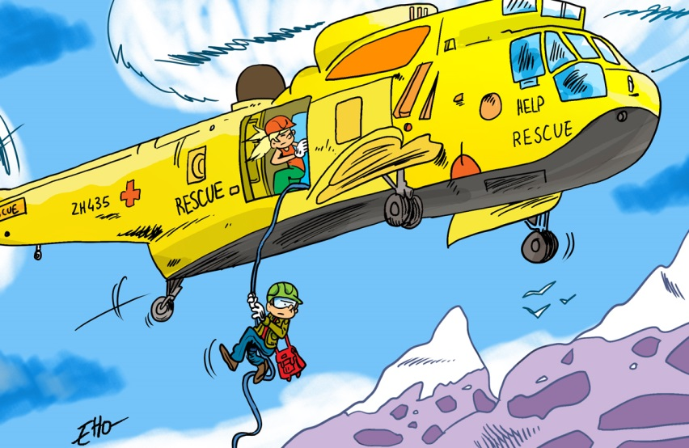

Un violent séisme au Népal
Une terrible catastrophe a eu lieu au Népal, un pays situé entre l’Inde et la Chine : un violent séisme (un tremblement de terre) a fait beaucoup de morts et de blessés. Cette secousse a atteint 7,8 sur l’échelle de Richter, une échelle qui mesure la puissance des tremblements de terre et qui est graduée jusqu’à 9. Le séisme a aussi touché l’Inde et le Mont Everest, le plus haut sommet du monde (8848 mètres), ce qui a provoqué des avalanches très meurtrières car de nombreux alpinistes tentent d’escalader cette montagne à cette période de l’année, car les vents sont moins forts en haute altitude. Pour faire face à cette catastrophe, les pays voisins comme l’Inde et le Pakistan ont rapidement annoncé l’envoi d’aide humanitaire (c’est notre « mot du jour »).D’autres pays ont aussi proposé d’envoyer des avions, des équipes de secours et des ob jets de première nécessité (nourriture, médicaments…). Par exemple, des organisations françaises comme « Médecin du monde », « Action contre la faim » ou « Handicap international » ont envoyé leurs équipes pour venir en aide à toutes les victimes du séisme. De nombreux défis les attendent parce que le Népal est un pays très pauvre et que certaines zones touchées par la catastrophe sont difficiles d’accès.

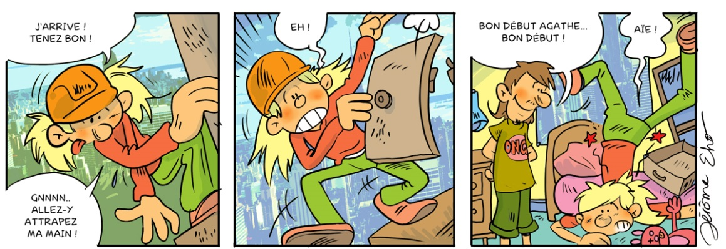

SOS ONG !
Arthur : Hier soir, mes parents ont invité à manger Franck et Samia, des amis qui travaillent dans l’aide humanitaire. C’était super intéressant d’écouter leurs histoires…
Agathe : Ils travaillent pour une association ?
Arthur : Ils font partie d’une ONG, ça veut dire Organisation Non Gouvernementale ; c’est un peu comme une grande association qui ne dépend pas de l’état et dont le but n’est pas de rapporter de l’argent. Elles sont là pour aller dans le monde entier et venir en aide aux plus démunis.
Agathe : Comme les gens qui vivent dans des pays en guerre ?
Arthur : Oui, par exemple ; mais Franck et Samia ont surtout l’habitude d’aller aider les victimes de catastrophes naturelles.
Agathe : Alors, comment ça se passe pour eux quand il y a un tremblement de terre ou une tornade ?
Arthur : Ils m’ont dit que leur ONG récupérait d’abord des informations sur la situation du pays auprès d’autres humanitaires qui sont sur place. Ensuite, ils réfléchissent à un plan d’action et ils partent avec leurs équipes et tout le matériel dont ils ont besoin pour secourir les gens.
Agathe : Et comment ça se passe quand ils sont là-bas ?
Arthur : Ils travaillent avec d’autres ONG pour apporter aux gens ce qui leur manque. Certains s’occupent de soigner les victimes, d’autres de leur trouver un endroit où les installer, et puis il y a des gens qui leur donnent à manger et à boire…
Agathe : Ça doit être génial d’avoir un métier où on vient en aide à des personnes qui en ont tellement besoin…
Arthur : C’est clair ! Mais c’est aussi très dur : ils voient des personnes qui sont gravement blessées et qui ont parfois perdu tout ce qu’elles avaient… Il faut être super courageux et savoir s’adapter, car chaque catastrophe est différente.

D’après toi, quelles qualités faut-il avoir pour faire partie de l’aide humanitaire ?

Chiens et chats, une expo au poil!
En France, on compte 7,4 millions de chiens et 11,4 millions de chats : cela montre bien que ces animaux occupent une place importante dans le cœur des Français. Pourtant, il nous est très difficile d’imaginer ce que cela ferait d’être dans leur peau ou dans leur tête… Or, c’est justement ce que propose de découvrir « Chiens et Chats, l’expo » qui se tient à la Cité des Sciences jusqu’au 28 février 2016. Combien de races de chiens ou de chats existe-t-il ? Que voient ou que sentent ces animaux ? Quelle place occupent-ils dans notre société ? Grâce à ses panneaux explicatifs et ses présentations interactives (auxquelles on peut participer), cette expo apporte des réponses aux nombreuses questions que l’on peut se poser sur nos compagnons à quatre pattes. Pour en savoir plus, tu peux cliquer ICI.

La Terre à travers les yeux de Scott Kelly
Scott Kelly, un astronaute américain qui se trouve à bord de la station spatiale internationale a lancé un concours sur les réseaux sociaux : il prend des photos de la terre depuis l’espace et il faut trouver quel endroit est représenté. En effet, Scott se trouve à environ 400 km de la Terre et fait à peu près seize fois le tour de notre planète par jour. Son travail en tant qu’astronaute consiste à la photographier pour l’étudier scientifiquement. Il a donc eu l’idée de partager ses photos avec les internautes et de leur faire deviner où elles ont été prises. La première personne à donner la bonne réponse remporte une impression de la photo dédicacée par Scott.

Aide humanitaire
Une aide humanitaire est une aide d’urgence mise en place en cas de conflit armé ou de catastrophe naturelle.
En anglais, on dit : « humanitarian aid ».

Le patrimoine culturel népalais très endommagé
Comme tu as pu le lire dans l’article « à la une », le Népal a été secoué par un violent séisme qui a fait de nombreuses victimes. Si cette catastrophe est avant tout un drame humain, c’est aussi un désastre pour le patrimoine culturel du pays, c’est-à-dire les biens (bâtiments, œuvres d’art…) qui ont une valeur historique ou artistique. En effet, de très nombreux monuments et statues ont été détruits par le séisme. C’est le cas de la Tour Bhimsen, un lieu très populaire à Katmandou (la capitale du Népal) ou encore des nombreux temples de l’ancienne cité royale de Patan. C’est une perte énorme pour le Népal car c’est une partie de son histoire qui a été détruite, mais cela touche également le reste du monde.

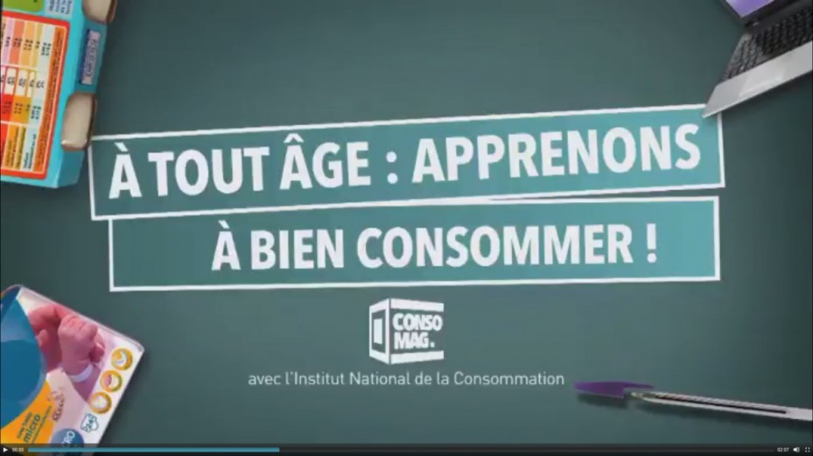

L’éducation à la consommation avec Les petits citoyens
Découvrez l’émission Consomag sur l’éducation à la consommation à laquelle nous avons participé !
Notre guide « Trucs & astuces des petits citoyens malins » sur la consommation a permis d’ouvrir le débat avec les enfants.
Ce guide a été réalisé avec l’Association Léo Lagrange pour la Défense des Consommateurs (ALLDC) et l’Institut National de la Consommation (INC).

L'hebdo de la semaine du lundi 11 mai 2015

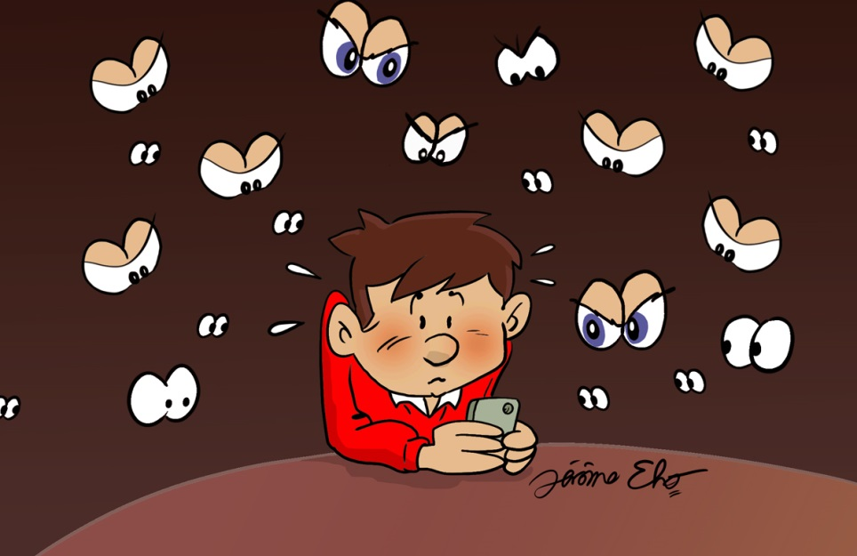

Loi sur le renseignement, un projet qui divise
En ce moment, l’assemblée est en train de voter une loi qui fait débat : la loi sur le renseignement. Elle a pour objectif d’aider le gouvernement à obtenir plus facilement des informations sur les citoyens et d’autoriser en partie la télésurveillance (c’est notre « mot du jour »). Pourquoi le gouvernement veut voter cette loi ? Suite aux attentats contre « Charlie hebdo » (nous t’en parlions dans l’hebdo du 9 janvier) et à la cyberattaque contre TV5 Monde (nous t’en parlions dans l’hebdo du 20 avril), le gouvernement pense que pour empêcher les terroristes d’agir, il faut plus de moyens pour enquêter sur les suspects (les personnes qui ont l’air d’être mêlées au terrorisme). La loi prévoit, par exemple, d’autoriser les services de renseignement (pour en savoir plus, lis la rubrique « le sais-tu ? ») à lire les e-mails des suspects et à poser des micros dans leurs maisons ; les conversations de leurs proches pourraient aussi être surveillées. La loi sur le renseignement pose donc un problème : elle risque de ne pas respecter le droit à la vie privée, c’est-à-dire la liberté de chaque citoyen à garder secret des éléments de sa vie qui ne concernent que lui ou ses proches. Si certaines personnes pensent que cette loi pourrait aider à lutter contre le terrorisme, d’autres pensent qu’elle menace nos libertés.

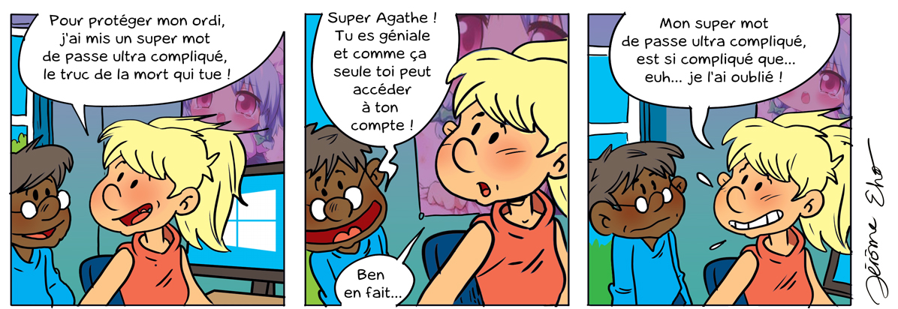

Protège t@ vie privée !
Gary : Arthur, est-ce que tu pourrais dire à P’tite Marianne de me rendre la BD que je lui ai prêtée ?
Arthur : J’aimerais bien mais je n’ai pas envie de lui parler.
Gary : Pourquoi ? Tu lui fais la tête ?
Arthur : C’est clair, elle est allée trop loin : elle a cherché le mot de passe de ma boite mail et je l’ai surprise en train de lire mes messages…
Gary : Ah ! Oui, elle abuse ! Les messages qu’on échange avec les autres, que ce soit sur Interne t ou ave c un téléphone portable, c’est personnel et ça ne concerne que nous.
Arthur : Exactement ! C’est ma vie privée. Si je ne lui donne pas le droit de lire mes messages, elle doit le respecter.
Gary : Tu as raison. Si tu ne veux pas que ça se reproduise, le mieux à faire est de choisir un mot de passe plus difficile à trouver. Par exemple, il vaut mieux éviter de mettre ta date de naissance.
Arthur : Toi aussi, tu savais que c’était ma date de naissance ?!
Gary : Euh… Non, mais c’est trop facile à trouver ! Si tu veux que personne ne trouve ton mot de passe, je te conseille d’utiliser une combinaison de lettres et de ch iffres.< br>Arthur : Pas bête ! Mais, je me demande quand même un truc : comment ça se fait que P’tite Marianne a réussi à trouver mon mot de passe alors qu’elle ne se rappelle jamais de ma date d’anniversaire ?
Gary : Avais-tu bien pensé à te déconnecter de ton compte après avoir lu tes mails ? Certains ordinateurs enregistrent ton mot de passe, et si tu ne te déconnectes pas après chaque utilisation, d’autres personnes peuvent consulter tes mails sans avoir à le taper.
Arthur : Alors P’tite Marianne n’a sans doute pas cherché mon mot de passe… Si c’est ça, c’est moins grave que ce que je pensais. Du coup, je ferai attention maintenant à bien me déconnecter et je veux bien lui dire de te rendre ta BD !

Et toi, penses-tu que la loi sur le renseignement va permettre de mieux surveiller les terroristes ?

Coup d’envoi du 68ème festival de Cannes
Mercredi prochain, un événement très attendu par tous les amoureux de cinéma va débuter : le 68ème festival de Cannes. Pendant douze jours, un jury composé de professionnels du cinéma va regarder une vingtaine de films et va attribuer des prix à ceux qu’il aura préféré. Le prix le plus important est la « palme d’or » : un trophée en forme de palme, le symbole de la ville de Cannes. Cette année, l’actrice française Sophie Marceau fera partie du jury et deux frères seront présidents : les réalisateurs américains Ethan et Joel Coen qui ont déjà remporté de nombreuses récompenses à Cannes (dont la palme d’or en 1991 pour leur film « Barton Fink »). La remise des prix aura lieu le dimanche 24 mai.

Japon : des tablettes pour les personnes âgées
À partir d’octobre prochain, un millier de tablettes numériques vont être distribuées aux personnes âgées au Japon. Il s’agit d’une opération pour venir en aide aux vielles personnes qui sont de plus en plus nombreuses dans ce pays. En effet, un quart des Japonais a plus de 65 ans et les tablettes qui vont être distribuées seront donc spécialement adaptées aux personnes âgées : les textes seront écrits en gros caractères et les applications seront simplifiées. Ils y trouveront des programmes pour prendre plus facilement leurs médicaments, pour faire de l’exercice et pour discuter avec leurs proches. Si cet essai marche bien, 5 millions de Japonais âgés pourraient recevoir une tablette à leur tour.

Télésurveillance
La télésurveillance est le système qui permet à un état de surveiller à distance ses citoyens à l’aide de machines (caméras, micros, ordinateurs…).
En anglais, on dit : « remote monitoring ».

C’est quoi les services de renseignement ?
Comme nous te l’expliquons dans la rubrique « à la une », l’état veut faciliter le travail des services de renseignement. Mais sais-tu ce que sont les services de renseignement ? Il s’agit d’une organisation qui travaille pour le compte d’un pays et qui rassemble des informations dans le but de défendre la sécurité de celui-ci. Par exemple, ils peuvent prévenir le gouvernement quand une attaque terroriste risque d’avoir lieu ou quand un autre pays prépare une attaque militaire. Pour obtenir leurs informations, les services de renseignement surveillent ou espionnent les personnes qui risquent de mettre en danger la sécurité du pays.

Quelques sites intéressants
pour le prof de fle à la recherche de matériel et d’idees
(dernière mise à jour : 12-10-2014)
- Le point du FLE: http://www.lepointdufle.net/
- Le site portail du professeur de FLE (M. Overmann) : http://portail-du-fle.info/
- Bonjour de France: www.bonjourdefrance.com:
  - apprendre le français en ligne
- Le plaisir d’apprendre (Le site de ressources du CAVILAM – Alliance française) :
http://www.leplaisirdapprendre.com/
- Le français et vous (magazine pédagogique du Centre International d’Antibes) : http://www.cia-france.com/francais-et-vous/
- Lexique FLE : http://lexiquefle.free.fr/
- Frenchresources : http://www.frenchresources.info/
  - activités pédagogiques : http://frenchresources.info/module_ressources/fr/htm/frameset/ressources/Newsletters-2006-2007/activites.php?act=santons
- Francparler : http://www.francparler.org/
  - rubrique « dossiers » : http://www.francparler.org/dossiers.htm
- Lehrer Online: http://www.lehrer-online.de/franzoesisch.php?sid=27919783949756757723390869086340
- Franskprog : http://www.fransksprog.dk/
- TICs en FLE : http://ticsenfle.blogspot.de/
- Le Café du FLE : http://www.lecafedufle.fr/

- TV 5 Monde : www.tv5.org
  - langue française : http://www.tv5.org/cms/chaine-francophone/lf/p-7174-Langue-francaise.htm
  - enseigner le français : http://www.tv5.org/TV5Site/enseigner-apprendre-francais/accueil_enseigner.php
    - 7 jours sur la planète : http://www.tv5.org/TV5Site/7-jours/
    - paroles de clip : http://www.tv5.org/TV5Site/enseigner-apprendre-francais/paroles-clip.php?id=4
    - les vidéos du site : http://www.tv5.org/TV5Site/enseigner-apprendre-francais/rubrique-5-Les_videos_du_site.htm?id_col=47
    - L’émission du mois : http://www.tv5.org/TV5Site/enseigner-apprendre-francais/rubrique-2-L_emission_du_mois.htm
  - apprendre le français : http://www.tv5.org/TV5Site/enseigner-apprendre-francais/accueil_apprendre.php
    - 7 jours sur la planète : http://www.tv5.org/TV5Site/7-jours/
    - Cités du monde : http://www.tv5.org/TV5Site/enseigner-apprendre-francais/collection-26-Voyages_Cites_du_Monde.htm
    - BD mix : http://www.tv5.org/TV5Site/enseigner-apprendre-francais/collection-33-Bandes_dessinees_BDmix.htm
    - une minute au musée : http://www.tv5.org/TV5Site/enseigner-apprendre-francais/collection-15-Arts_Une_Minute_au_musee.htm
    - théâtre : http://www.tv5.org/TV5Site/enseigner-apprendre-francais/collection-35-Theatre_en_scenes.htm
  - revoir nos émissions : http://www.tv5.org/cms/chaine-francophone/Revoir-nos-emissions/p-14131-Sommaire.htm
    - 7 jours sur la planète : http://www.tv5.org/cms/chaine-francophone/info/p-1914-7-jours-sur-la-planete.htm
    - Acoustic : http://www.tv5.org/cms/chaine-francophone/Revoir-nos-emissions/Acoustic/p-10366-Accueil.htm
    - l’invité : http://www.tv5.org/cms/chaine-francophone/Revoir-nos-emissions/L-invite/p-9990-Accueil.htm
  - musique : http://www.tv5.org/cms/chaine-francophone/Musique/p-14241-Musique.htm
  - cultures du monde : http://www.tv5.org/TV5Site/cultures/cultures_du_monde.php
  - terriennes : http://www.tv5.org/cms/chaine-francophone/Terriennes/p-16162-Accueil.htm
  - cinéma : http://cinema.tv5monde.com/
  - théâtre : http://www.tv5.org/cms/chaine-francophone/Langue-Francaise/Tous-les-dossiers/p-7455-Theatre-en-scene-s-.htm
  - jeux et divertissements : http://www.tv5.org/cms/chaine-francophone/jeunesse/p-13930-Jeux-et-divertissements.htm
  - web TV : http://www.tv5.org/TV5Site/webtv/index.php
  - Entraînez-vous au TCF : http://www.tv5.org/cms/chaine-francophone/enseigner-apprendre-francais/TCF-FLE/p-6817-Accueil-TCF.htm.

- Canal Académie : http://www.canalacademie.com/
  - l’espace apprendre : http://www.canalacademie.com/apprendre/
- RFI : www.rfi.fr
  - rubrique « langue française » (le journal en français facile etc.) http://www.rfi.fr/lffr/statiques/accueil_apprendre.asp
- Radio France : http://www.radiofrance.fr/
  - des émissions intéressantes (http://www.franceinter.fr/emissions/liste-des-emissions)
- 5 minutes avec … : http://www.franceinter.fr/emission-5-mn-avec-1
- Les petits bateaux : http://www.franceinter.fr/emission-les-p-tits-bateaux-archives
- 1 jour 1 actu : http://1jour1actu.com/
- Les petits citoyens (le quotidien + la version audio) : http://www.lespetitscitoyens.com/

Die Auswahl ist zwangsläufig subjektiv: Umso schöner wäre es, wenn Sie mir mitteilen würden, welche Plattformen und Websites Sie in Ihrer Praxis fruchtbringend einsetzen, damit ich die Liste sukzessive ergänzen kann.

Weblettres
https://listes.weblettres.net/wws
* Attention ! * Ces documents, réservés aux enseignants, sont accessibles sur mot de passe uniquement.
Pour l'obtenir, complétez le formulaire à cette adresse:
http://www.weblettres.net/pedagogie/index2.php?page=mp

Le point du fle
http://www.lepointdufle.net/

> zurück zum Inhalt

H. En vrac - Hinweise von KollegInnen

J’en ai assez! - lettre d’information abbestellen

Falls Sie die lettre d’information nicht mehr erhalten möchten, antworten Sie einfach auf diese E-mail mit « J’en ai assez ».

